中山大学
攻读学士学位本科生

学士学位论文开题报告

题目： "Dyscrabble"动态拼字游戏的设计与开发

姓 名： 赖卓航
学 号： 11331157
院 系： 软件学院
专 业：软件工程（嵌入式软件与系统）
研究方向： 数据收集、处理与分析
指导教师： 刘宁

中山大学软件学院
2014年 10 月 30 日

表一 毕业论文（设计）开题报告

论文（设计）题目："Dyscrabble"动态拼字游戏的设计与开发

Scrabble(中文译作“拼字游戏”）是一类考验玩家文字拼写与联想能力的经典益智游戏。在一块固定大小的方格版图中，若干名参赛者拼出词汇而得分。词汇以填字游戏的方式横竖列出，并必须收录在指定的词典中。在一些横竖交叉的位置，两个单词会共用一个字母。因此，玩家不仅需要有较为深厚的词汇基础，还需要有一定的词汇联想能力，以保证自己的答案能满足所有横、竖方向的单词填写要求。

我以前也曾玩过不少这样的英文拼字游戏，也访问过其他的玩家，不少人都表示：由于游戏词库一般较为庞大，而玩家的英语水平也有限，许多较为生僻的词汇不易答出，从而造成游戏进度缓慢，影响了游戏的流畅性，对于玩家的词汇学习也是收效甚微。针对这种现象，我希望能够开发一款动态的拼字游戏，游戏的词汇动态地从文章、新闻中抽取。玩家不仅需要拼出单词，还需要在游戏开始前浏览作为“词库”的短文章，对其中的重点词汇进行记忆，以在拼字游戏中更快地获胜。在这个过程中，玩家的阅读、拼写能力都会得到锻炼。

这款游戏将被命名为"Dyscrabble"。简要地说，"Dyscrabble"的游戏流程如下：

1. 玩家可以选择与电脑对战模式，或者多个玩家对战模式。
2. 游戏开始后，玩家需要在规定时间内完成一篇短篇文章或新闻的阅读，对其中自认为较关键与生僻的单词加深印象，甚至记忆。
3. 之后玩家进入拼字游戏。版图中一些字母已经给出，玩家需要填满方格版图中其他需填空格，使得版图中横竖的单词拼写都正确且都来自刚才读过的文章。（此时根据难度选择，文章可以被隐藏或者显示在一旁）
4. 最先完成拼字且答案正确的玩家获得胜利。

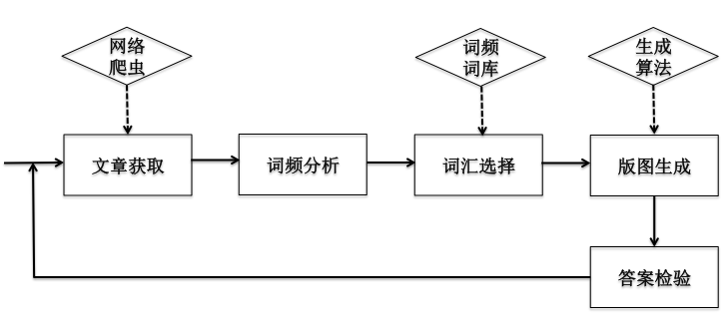
整个游戏的开发可以分为以下几个流程与模块：

1. 文章、新闻的获取

通过自主开发或者第三方网络爬虫工具，我们可以从一些知名的英文新闻网站或者其他领域的学术型网站收集到大量的文章与新闻。对于较长的文章，我们可以对文章进行裁剪与截取，保证处理后的文章、新闻是较短而具有学术性的（学术性的文章含有专业词汇较多，较易出题）。同时会对获取的文章的平均词汇长度进行统计和分析，保证文章的难度。

2. 对文章、新闻的词汇词频分析

处理好的文章将会进行词汇词频分析。频率较低的词汇将会进入候选队列（一般来说频率较低的词汇难度也相对较大）。而由于文章较短，一些简单词汇也会出现低词频的现象。我们需要训练并管理一个基础词汇词典，在前期读入大量文章并做词频分析，以获得一个能表示常用词词频的词典。该词典能帮助我们筛掉较简单的词汇。

3. 拼字版图的生成

获得用于出题的词汇后（一般为8-10个），我们需要对这些词汇中包含的字母以及字母的位置进行统计，以确定这些词可以被填进版图中并且排列较为合理而紧凑（横竖方向字母共享尽可能多）。我们需要设计一个版图生成的算法来完成这一步骤。

4. 答案的检测

虽然版图是根据一定的词汇绘制出来的，但仍可能出现有多个正确答案的现象。所以我们还需要将文章中的词汇进行储存，并与玩家填入的词汇一一比对。

在这个过程中，我们需要从网络获取数据，储存并分析数据。同时，我们需要考虑过程的高效性问题，即数据的储存要能保证数据的检索是快速的。而由于数据量并不大，数据处理也并不繁琐，因为我认为这个方案是可行的。

下面是”Dyscrabble”设计和开发的进度安排：

2014.11-2014.12 完成文章、新闻的抓取模块
2014.12-2015.02 完成词库的建立与训练以及词汇词频分析算法
2015.02-2015.03 完成版图生成算法
2015.03-2015.04 完成游戏其他逻辑的开发
2015.04-2015.05 进行游戏测试与改进

学生签名： 年 月 日

指导教师意见：

1、同意开题（ ） 2、修改后开题（ ） 3、重新开题（ ）

指导教师签名： 年 月 日

